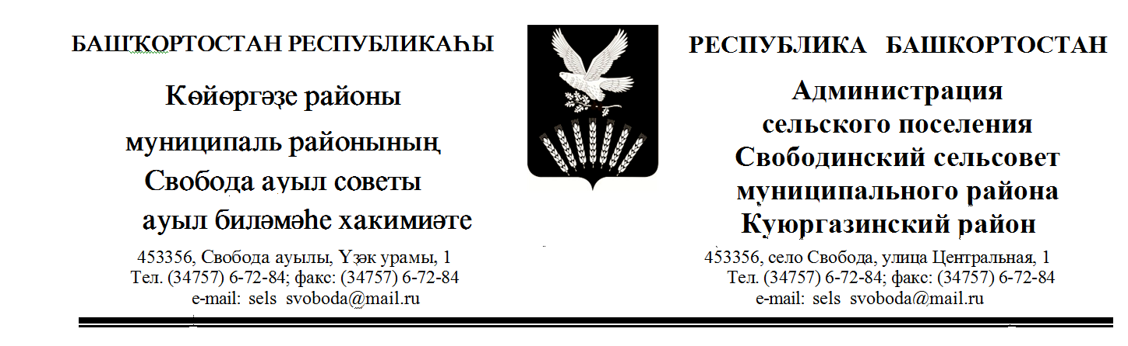

КАРАР ПОСТАНОВЛЕНИЕ

«25» декабрь 2019 й. № 64 «25» декабря 2019

Об утверждении Положения о порядке использования
бюджетных ассигнований резервного фонда администрации сельского поселения Свободинский муниципального района Куюргазинский район Республики Башкортостан

В соответствии со статьей 81 Бюджетного кодекса Российской федерации и статьей 24 Положения о бюджетном процессе в администрации сельского поселения Свободинский сельсовет муниципального района Куюргазинский район Республики Башкортостан, утвержденного решением Совета сельского поселения Свободинский сельсовет муниципального района Куюргазинский район Республики Башкортостан от 20.12.2018 №27/42-204, постановляю:
1. Утвердить прилагаемое Положение о порядке использования бюджетных ассигнований резервного фонда администрации сельского поселения Свободинский сельсовет муниципального района Куюргазинский район Республики Башкортостан согласно приложению №1 к настоящему постановлению.
2. Контроль за целевым и эффективным использованием выделенных из резервного фонда администрации сельского поселения Свободинский сельсовет муниципального района Куюргазинский район Республики Башкортостан бюджетных ассигнований оставляю за собой.

Глава сельского поселения Ф.М.Рахмангулов

Приложение
к постановлению администрации сельского поселения Свободинский сельсовет
муниципального района
Куюргазинский район
Республики Башкортостан
от 25.12.2019 года №64

ПОЛОЖЕНИЕ
о порядке использования бюджетных ассигнований резервного фонда администрации сельского поселения Свободинский сельсовет муниципального района Куюргазинский район
Республики Башкортостан

1. Резервный фонд администрации сельского поселения Свободинский сельсовет муниципального района Куюргазинский район Республики Башкортостан (далее - резервный фонд) создается для финансового обеспечения непредвиденных расходов и мероприятий, не предусмотренных в бюджете сельского поселения на соответствующий финансовый год и плановый период.
2. Средства резервного фонда направляются на финансовое обеспечение: проведения аварийно-восстановительных работ и иных мероприятий,
связанных с ликвидацией последствий стихийных бедствий и других чрезвычайных ситуаций;
оказания единовременной материальной помощи гражданам, пострадавшим от стихийных бедствий и других чрезвычайных ситуаций, оказавшимся в трудной жизненной ситуации;
проведения выставок, ярмарок, фестивалей, семинаров, совещаний, конференций, юбилейных, праздничных мероприятий и торжественных приемов;
конкурсов и соревнований, премирования и награждения их победителей и призеров, изготовления муниципальных наград, юбилейных медалей, дипломов и кубков;
оказания единовременной поддержки творческих коллективов и общественных объединений;
выплаты разовых премий и оказания разовой материальной помощи гражданам;
проведения особо значимых разовых мероприятий в области социальной политики, а также деятельности объектов инфраструктуры;
проведения экстренных и противоэпидемических мероприятий;
других непредвиденных мероприятий.
3. Общий размер резервного фонда определяется решением о бюджете сельского поселения Свободинский сельсовет муниципального района Куюргазинский район Республики Башкортостан на соответствующий финансовый год и плановый период.
Основанием для предоставления средств резервного фонда администрации сельского поселения Свободинский сельсовет муниципального района Куюргазинский район Республики Башкортостан является постановление администрации сельского поселения Свободинский сельсовет муниципального района Куюргазинский район Республики Башкортостан (далее - постановление).
4. Заявители обращаются с просьбой о выделении дополнительных средств из резервного фонда в адрес главы администрации сельского поселения Свободинский сельсовет муниципального района Куюргазинский район Республики Башкортостан. К обращению прилагаются все подтверждающие документы (расчеты, сметы, копии договоров, контрактов, счетов, ходатайство сельского поселения на территории которого зарегистрирован заявитель). Обращения исполнительно-распорядительных органов организаций подписываются руководителем или лицом, исполняющим его обязанности.
5. Вопросы оказания разовой материальной помощи гражданам рассматриваются комиссионно (приложение к настоящему Положению), с участием главы администрации сельского поселения.
6. Постановление является основанием для внесения соответствующих изменений в сводную бюджетную роспись бюджета сельского поселения Свободинский сельсовет муниципального района Куюргазинский район Республики Башкортостан.
7. Средства, выделяемые из резервного фонда, подлежат использованию для исполнения расходных обязательств в течение финансового года, в котором они были предназначены.
8. Администрация сельского поселения Свободинский сельсовет муниципального района Куюргазинский район Республики Башкортостан ежеквартально информирует Совет сельского поселения Свободинский сельсовет муниципального района Куюргазинский район Республики Башкортостан о расходовании средств резервного фонда.

Управляющий делами О.А.Волкова

Приложение
к Положению о порядке использования бюджетных ассигнований резервного фонда администрации сельского поселения Свободинский сельсовет муниципального района Куюргазинский район Республики Башкортостан
Комиссия
по рассмотрению вопросов оказания единовременной материальной помощи
гражданам из резервного фонда администрации сельского поселения Свободинский сельсовет муниципального района
Куюргазинский район республики Башкортостан

Рахмангулов Ф.М. | - | глава сельского поселения Свободинский сельсовет
Волкова О.А. | - | управляющий делами
Члены комиссии:

Кутушева З.Н. | - | специалист
Нигматуллина З.Ф. | - | депутат сельского поселения по округу № 2
Управляющий делами О.А.Волкова

